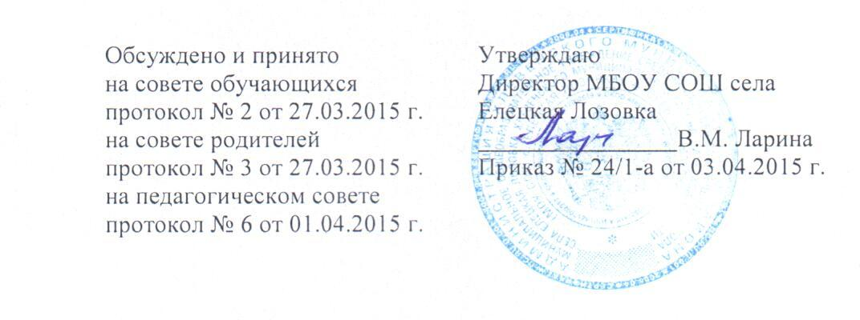

Порядок и основания перевода, отчисления и восстановления обучающихся МБОУ СОШ села Елецкая Лозовка.

I. Общие положения

1.1. Настоящий Порядок и основания перевода, отчисления и восстановления обучающихся МБОУ СОШ села Елецкая Лозовка (далее Порядок) разработан в соответствии со статьями 43, 58, 61, 66 Федерального закона № 273-ФЗ от 29 декабря 2012г. «Об образовании в Российской Федерации», Уставом МБОУ СОШ села Елецкая Лозовка.
1.2. Настоящий порядок регулирует процесс перевода, отчисления и восстановления обучающихся в МБОУ СОШ села Елецкая Лозовка.
1.3. Настоящий Порядок утвержден с учетом мнения педагогического совета, совета обучающихся и совета родителей (законных представителей) несовершеннолетних обучающихся. Настоящий Порядок и основания перевода, отчисления и восстановления обучающихся размещается на официальном сайте МБОУ СОШ села Елецкая Лозовка
в сети Интернет.

II. Порядок и основания перевода обучающихся МБОУ СОШ села Елецкая Лозовка.

2.1. Обучающиеся на уровнях, начального общего и основного общего образования, освоившие в полном объеме образовательную программу учебного года, переводятся в следующий класс. Перевод в следующий класс осуществляется по решению педагогического совета.
2.2. На основании решения педагогического совета директором издается приказ о переводе в следующий класс обучающихся школы. Приказ доводится до сведения родителей (законных представителей) обучающихся.
  - Обучающиеся переводного класса, успешно освоившие образовательную программу учебного года, поощряются грамотами за успехи в учебной, спортивной, физкультурной, общественной, научной, научно-технической, творческой, экспериментальной и инновационной деятельности.
2.4. Обучающиеся на уровнях начального общего, основного общего и среднего общего образования, имеющие неудовлетворительные результаты промежуточной аттестации по одному или нескольким учебным предметам образовательной программы переводятся в следующий класс условно и обязаны ликвидировать академическую задолженность. Школа обязана создать условия обучающемуся для ликвидации этой задолженности и обеспечить контроль за своевременностью ее ликвидации.
2.5. Обучающиеся, имеющиеся академическую задолженность, в праве пройти промежуточную аттестацию по учебным предметам не более двух раз в сроки, определяемые организацией осуществляющей образовательную деятельность, в пределах одного года с момента образования академической задолженности.
2.6. Для проведения промежуточной аттестации во второй раз создается аттестационная комиссия, состав которой утверждается МБОУ СОШ села Елецкая Лозовка в количестве не менее двух учителей соответствующего профиля.
2.7. В личное дело обучающегося вносится запись « условно переведен».
2.8. Обучающиеся в образовательной организации по образовательным программам начального общего, основного общего и среднего общего образования, не ликвидировавшие в установленные сроки академической задолженности с момента её образования, по усмотрению родителей (законных представителей) оставляются на повторные обучение, переводятся на обучение по адаптированным образовательным программам в соответствии с рекомендациями психолого-медико-педагогической комиссии либо на обучение по .индивидуальному учебному плану.
2.9. При положительном результате аттестации педагогический совет принимает
решение о переводе обучающегося в класс, в который он был переведён условно,
с соответствующей записью в личном деле.
2.10. В случае если обучающийся, условно переведенный в следующий класс, не ликвидирует в течение года академическую задолженность по предмету, он не может быть переведен в следующий класс.
2.11. Обучающиеся, не освоившие образовательную программу предыдущего уровня, не допускаются к обучению на следующем уровне общего образования.
.

III. Порядок и основания отчисления

3.1.Отчисление обучающихся из МБОУ СОШ села Елецкая Лозовка оформляется приказом директора на следующих основаниях:
- в связи с завершением основного общего и среднего общего образования с выдачей
документа государственного образца о соответствующем уровне образования.
- по инициативе обучающегося родителей (законных представителей) несовершеннолетнего обучающегося, в том числе в случае перевода обучающегося для продолжения освоения образовательной программы в другую общеобразовательную организацию, осуществляющую образовательную деятельность.
- по инициативе организации, осуществляющей образовательную деятельность, в случае применения к обучающемуся, достигшему возраста пятнадцати лет, отчисления как меры дисциплинарного взыскания, в случае невыполнения обучающимся по профессиональной образовательной программе обязанностей по добросовестному освоению такой образовательной программы и выполнению учебного плана, а также в случае установления нарушения порядка приема в образовательную организацию, повлекшего по вине обучающегося его незаконное зачисление в образовательную организацию;
- по обстоятельствам, не зависящим от воли обучающегося или родителей (законных представителей) несовершеннолетнего обучающегося и организации, осуществляющей образовательную деятельность, в том числе в случае ликвидации организации, осуществляющей образовательную деятельность.
- по согласию родителей (законных представителей) несовершеннолетнего обучающегося, комиссии по делам несовершеннолетних и защите их прав и органа местного самоуправления, осуществляющего управление в сфере образования, обучающийся, достигший возраста пятнадцати лет, может оставить общеобразовательную организацию до получения основного общего образования. Комиссия по делам несовершеннолетних и защите их прав совместно с родителями (законными представителями) несовершеннолетнего, оставившего общеобразовательную организацию до получения основного общего образования, и органом местного самоуправления, осуществляющим управление в сфере образования, не позднее чем в месячный срок принимает меры по продолжению освоения несовершеннолетним образовательной программы основного общего образования в иной форме обучения и с его согласия по трудоустройству
- по обстоятельствам, не зависящим от воли обучающегося или родителей (законных
представителей) несовершеннолетнего обучающегося и МБОУ СОШ села Елецкая Лозовка, в том числе в случае ликвидации учреждения.
3.2. За неисполнение или нарушение устава организации, осуществляющей образовательную деятельность, правил внутреннего распорядка, правил проживания в общежитиях и интернатах и иных локальных нормативных актов по вопросам организации и осуществления образовательной деятельности к обучающимся могут быть применены меры дисциплинарного взыскания - замечание, выговор, отчисление из организации, осуществляющей образовательную деятельность
3.3. По решению организации, осуществляющей образовательную деятельность. за неоднократное совершение дисциплинарных проступков, предусмотренных частью 4 статьи 43 ФЗ РФ №273-ФЗ от 29.12.2012г. «Об образовании в Российской Федерации».
допускается применение отчисление несовершеннолетнего обучающегося достигшего возраста пятнадцати лет из организации, осуществляющей образовательную деятельность как меры дисциплинарного взыскания. Отчисление несовершеннолетнего обучающегося применяется, если иные меры дисциплинарного взыскания и меры педагогического воздействия не дали результата и дальнейшее его пребывание в организации, осуществляющей образовательную деятельность, оказывает отрицательное влияние на других обучающихся, нарушает их права и права работников организации. осуществляющей образовательную деятельность, а также нормальное функционирование организации, осуществляющей образовательную деятельность.
3.4. Решение об отчислении несовершеннолетнего обучающегося, достигшего возраста пятнадцати лет и не получившего основного общего образования, как мера дисциплинарного взыскания принимается с учётом мнения его родителей (законных представителей) и с согласия комиссии по делам несовершеннолетних и защите их прав. Решение об отчислении детей-сирот и детей, оставшихся без попечения родителей, принимается с согласия комиссии по делам несовершеннолетних и защите их прав и органа опеки и попечительства.
3.5. Школа незамедлительно обязана проинформировать об отчислении несовершеннолетнего обучающегося в качестве меры дисциплинарного взыскания отдел образования администрации Хлевенского муниципального района
3.6. Отдел образования администрации Хлевенского муниципального района
и родители (законные представители) несовершеннолетнего обучающегося, отчисленного из МБОУ СОШ села Елецкая Лозовка, не позднее чем в месячный срок принимают меры, обеспечивающие получение несовершеннолетним обучающимся общего образования.
3.7. Обучающийся, родители (законные представители) несовершеннолетнего обучающегося вправе обжаловать в комиссию по урегулированию споров между участниками образовательных отношений меры дисциплинарного взыскания и их применение к учащемуся.
3.8. Не допускается применение мер дисциплинарного взыскания к обучающимся дошкольного, начального общего образования, а также к учащимся с ограниченными возможностями здоровья (с задержкой психического развития и различными формами умственной отсталости).
3.9 Основанием для отчисления воспитанников из группы является:
- заявление родителей (законных представителей);
- завершение сроков освоения программы дошкольного образования.
3.10. О предстоящем отчислении ребенка родители (законные представители) предупреждаются администрацией школы за 10 дней.
3.11. Отчисление оформляется приказом руководителя школы.

IV. Порядок и основания восстановления

4.1 Лицо, отчисленное из МБОУ СОШ села Елецкая Лозовка, по инициативе обучающегося имеет право на восстановление в МБОУ СОШ села Елецкая Лозовка при наличии свободных мест, свободными местами являются места в классах, имеющих наполняемость менее 25 учащихся.
4.2. Восстановление обучающихся и дошкольников после отчисления производится на основании заявления родителей (законных представителей) в соответствии с порядком приема в школу
4.3. Восстановление обучающихся и дошкольников производится приказом директора МБОУ СОШ села Елецкая Лозовка.

